**Den Brabander-Mank**

Gedicht van de Week

Week 29- 2019

[www.arspoetica.nl](http://www.arspoetica.nl)

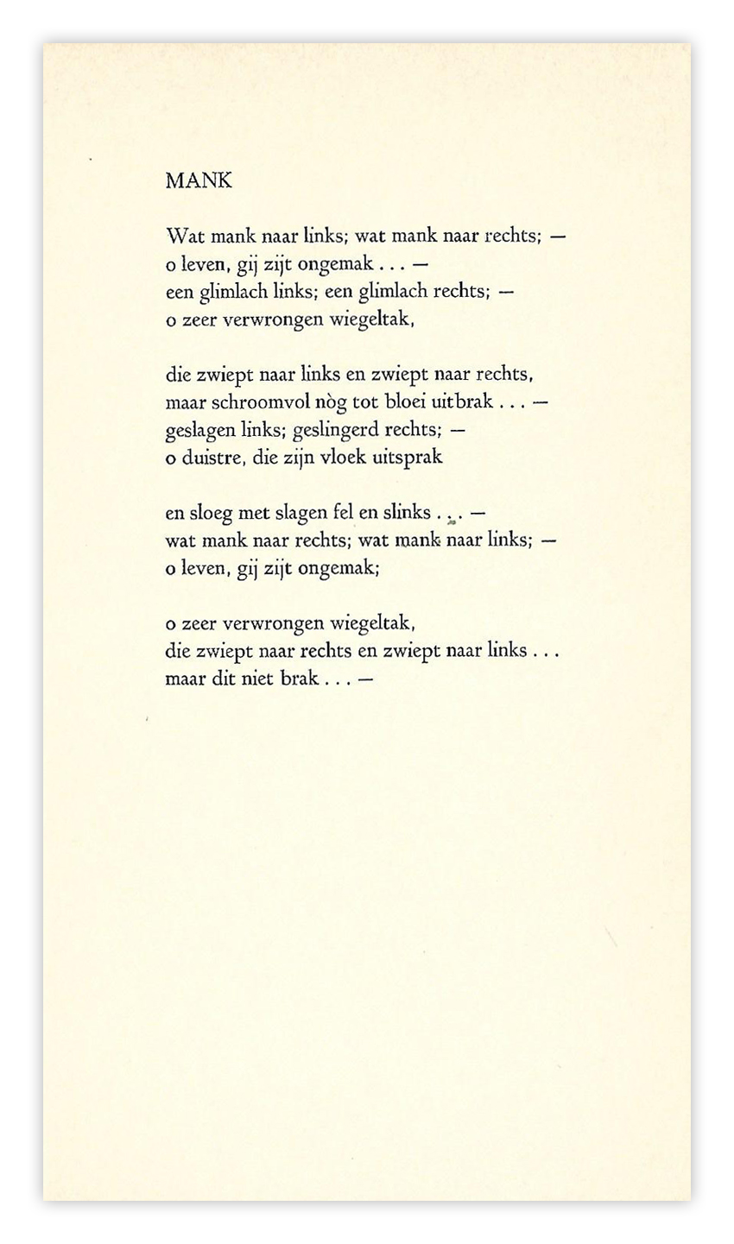

De dichter van deze week publiceerde gedichten met een ironische soms cynische ondertoon. Tweemaal bundelde hij die samen met twee anderen, Ed Hoornik en Jac. Van Hattum onder de titel “Drie op één perron”.(1938 en 1941) Hij gebruikt ook bij zijn daarnaast gepubliceerde bundels het pseudoniem Gerard den Brabander (eigenlijk J.G. Jofriet, 1900-1968).

Het anekdotische van zijn werk wijkt af van het stellige en agerende karakter van de intellectuelen van [Forum](https://literatuurmuseum.nl/artikelen/forum) dat ik in week 27 van dit jaar aanhaalde.

Het gekozen gedicht is een goed voorbeeld van de stijl van den Brabander: op beeldende wijze wordt menselijk falen en tekortschieten verwoord. Het werd voor het eerst in 1938 in een tijdschrift gepubliceerd en in de hier gepresenteerde vorm in de tweede van bovengenoemde bloemlezingen.